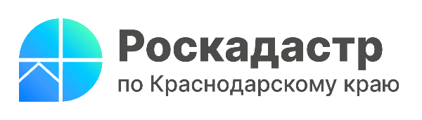

В Краевой Роскадастр поступило более 4 тысяч обращений в 2023 году

В первом полугодии 2023 года специалисты филиала ППК «Роскадастр» по Краснодарскому краю рассмотрели 4,3 тысячи обращений. 70% обращений были направлены в электронном виде.
Обратная связь необходима для совершенствования предоставляемых услуг. 27% рассмотренных обращений касались вопросов исправления технических ошибок и уточнения сведений в записях Единого государственного реестра недвижимости (ЕГРН). Еще 1,3% обращений касались верификации сведений ЕГРН.
«Электронный способ обращений набирает популярность. В 2022 году около 60% обращений поступали электронно, в этому году уже 70%. В отличие от почтовых отправлений, электронные обращения не требуют дополнительного времени на пересылку, что также сокращает сроки получения ответа.Рекомендуем внимательно указывать контактные данные, чтобы ответ на обращение дошел до заявителя»,– отмечает заместитель директора филиала ППК «Роскадастр» по Краснодарскому краю Светлана Галацан.
Способы отправления обращения в Краевой Роскадастр:
- электронно:
  - по электронной почте: filial@23.kadastr.ru;
  - через форму обратной связи на официальном сайте Роскадастра kadastr.ru в разделе «Обращения онлайн»;
- на бумажном носителе:
  - почтовым отправлением по адресу: 350018, Краснодарский край, г. Краснодар, ул. Сормовская, 3;
  - лично, поместив заполненное заявление, обращение или жалобу в специальный бокс, расположенный в холле на первом этаже Роскадастра по Краснодарскому краю по адресу: г. Краснодар, ул. Сормовская, дом 3.
По вопросам, связанным с решениями государственных регистраторов, рекомендуем обращаться в территориальное Управление Росреестра по Краснодарскому краю:
- адрес: 350063 г. Краснодар ул. Ленина, 28;
- электронная почта: 23_upr@rosreestr.ru;
- телефон: 8 (861) 250-18-10,8 (861) 250-55-10.
По вопросам нарушений, допущенных кадастровым инженером, рекомендуем обращаться в саморегулируемую организацию (СРО), членом которой он является. Список СРО и их членов можно найти на сайте Росреестра rosreestr.gov.ruв разделе «Деятельность» - «Ведение реестров СРО и их членов» - «Реестры саморегулируемых организаций».
Обращаем внимание! Порядок и сроки рассмотрения обращений граждан утверждены Федеральным законом от 2 мая 2006 года № 59-ФЗ. В соответствии с законом письменное обращение рассматривается в течение 30 календарных дней со дня регистрации. Ответ на письменное обращение направляется в той форме, в которой поступило обращение (например, на электронное обращение ответ будет направлен по электронной почте).
Получить консультацию о деятельности Роскадастра также можно по круглосуточному телефону горячей линии 8 800 100-34-34 и по телефону филиала ППК «Роскадастр» по Краснодарскому краю 8-861-992-13-02.
______________________________________________________________________________________________________
Пресс-служба филиала ППК «Роскадастр» по Краснодарскому краю
 | press23@23.kadastr.ru |  | https://vk.com/kadastr_krd
 | https://kadastr.ru |  | https://t.me/kadastr_kuban

